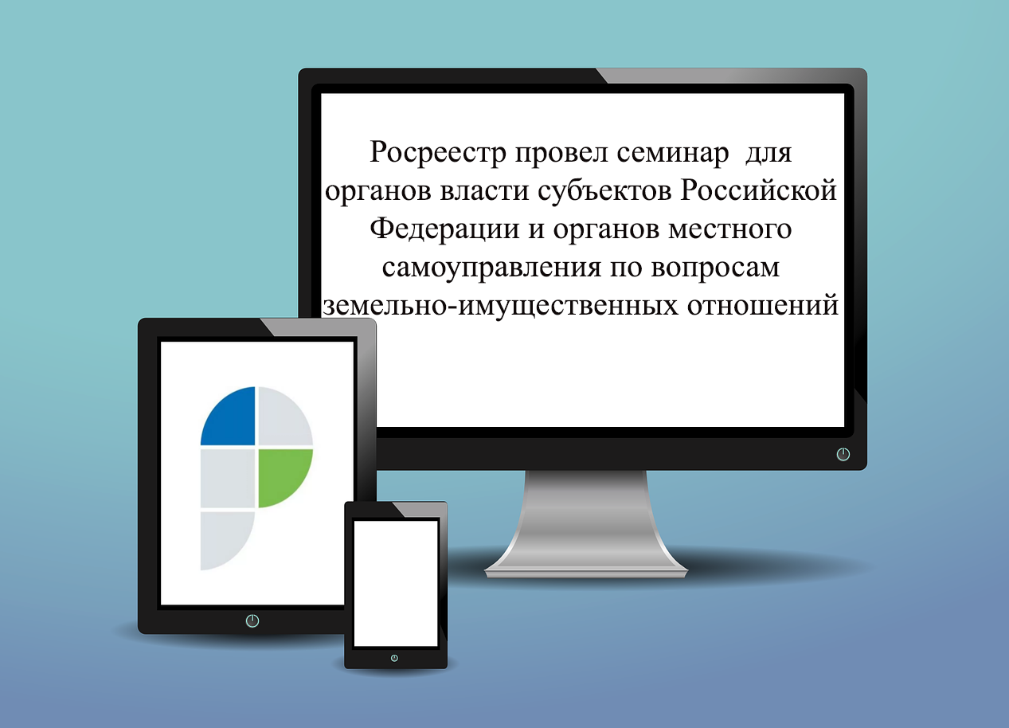

7 июля 2021 Росреестром проведен семинар в режиме видеоконференции для органов власти субъектов Российской Федерации и органов местного самоуправления по вопросам земельно-имущественных отношений, изменений в законодательстве и практике взаимодействия с Росреестром.
В нашем регионе проведение семинара было организовано на площадке Департамента имущественных и земельных отношений Костромской области. В работе семинара, помимо представителей региона, Управления Росреестра по Костромской области и Департамента имущественных и земельных отношений Костромской области, приняли участие представители органов местного самоуправления.
Статс-секретарь–заместитель руководителя Росреестра Алексей Игоревич Бутовецкий проинформировал участников семинара о принятых в 2020-2021 годах нормативных правовых актах в области земельно-имущественных отношений, а также о планируемых изменениях законодательства по актуальным вопросам.
В ходе проведения семинара обсуждались вопросы реализации Федерального закона от 05.04.2021 №79-ФЗ «О внесении изменений в отдельные законодательные акты Российской Федерации» («гаражная амнистия»); изменения законодательства в части реализации контрольно-надзорных полномочий; организации работы по выявлению правообладателей в соответствии с Федеральным законом от 30.12.2020 № 518-ФЗ «О внесении изменений в отдельные законодательные акты Российской Федерации»; предоставления Единой электронной картографической основы; наполнения ЕГРН сведениями об административных границах, границах территориальных зон; государственной кадастровой оценки объектов недвижимости; электронного взаимодействия Росреестра с органами исполнительной власти субъектов Российской Федерации и органами местного самоуправления.
Заместитель руководителя Росреестра Елена Валерьевна Мартынова проинформировала участников семинара о новой целевой модели «Подготовка документов и осуществление государственного кадастрового учета и (или) государственной регистрации прав собственности на объекты недвижимого имущества».
Опытом по реализации актуальных вопросов деятельности поделились представители регионов.

С уважением,
пресс- служба Управления Росреестра
по Костромской области
Телефон 8(4942) 64-56-53, 64-56-58
E-mail: 44_upr@rosreestr.ru

